UM ESTUDO SOBRE A IMPORTÂNCIA DA ESPÉCIE URUBU-DE-CABEÇA-PRETA PARA OS ALUNOS DO INSTITUTO FEDERAL DE EDUCAÇÃO, CIÊNCIA E TECNOLOGIA DO MARANHÃO-CAMPUS CODÓ

Luciana Guimarães Sanches⁽¹⁾; Ayrna Katrinne Silva do Nascimento⁽²⁾ ; Francisca Inalda Oliveira Santos⁽³⁾; Naiara Eva Araújo Cruz⁽⁴⁾

⁽¹⁾ Acadêmica do Curso de Licenciatura em Ciências Agrárias – IFMA Campus Codó. Codó, Maranhão, Brasil. luciana-saanches@hotmail.com (099) 9151-2889, Rua Acrisío Silva,1377, São Sebastião, Codó, Maranhão, CEP 65400-000 ⁽²⁾ Acadêmica do Curso de Licenciatura em Ciências Agrárias – IFMA Campus Codó. Codó, Maranhão, Brasil. ayrna15@hotmail.com (098) 8109-6443, Rua 14 de Abril, 478, São Benedito, Codó, Maranhão, CEP 65400-000 ⁽³⁾ Professora de Geografia do IFMA-Campus Codó, Mestre em Sustentabilidade de Ecossistemas. Codó, Maranhão, Brasil. inaldageo@ifma.edu.br, (099) 8234-3885, Rua Doutro Remy Archer, 02, Quadra 180, Residencial Novo Milênio 2, Codó, Maranhão, CEP 65400 000. ⁽⁴⁾ Acadêmica do Curso de Licenciatura em Ciências Agrárias – IFMA Campus Codó. Codó, Maranhão, Brasil. naiaraaraujo_agro@hotmail.com (099) 8165-7627, Rua Acrisío Silva,1377, São Sebastião, Codó, Maranhão, CEP 65400-000.

RESUMO – Para a maioria das pessoas, os Urubus (Cathartiformes: Cathartidae) são aves feias, nojentas, sujas, que vivem em lixões e comem carniça. De certa forma, assim feito outras aves carniceiras, esta ave é útil ao ser humano na medida em que, ao comer a carne de animais mortos, evita uma série de epidemias. Os Urubus, por sua vez, mantém o ambiente em que vivem limpo, eliminando desde carcaças até ossos, sendo responsáveis pela eliminação de 95% das carcaças de animais mortos na natureza. Com isso, eles ajudam a prevenir a propagação de doenças, eliminando bactérias que poderiam adoecer ou matar muitos animais selvagens e domésticos. Estudos demonstram que áreas onde não há Urubus, as carcaças levam até três ou quatro vezes mais tempo para se decompor. Os objetivos da presente pesquisa foram: obter informações acerca dos Urubu-de-cabeça preta (Coragypsatratus) presentes na região de Codó, tentando compreender seus hábitos alimentares, suas características fisiológicas e biológicas, e a contribuição que o mesmo possui tanto na cadeia alimentar como para o meio ambiente; conhecer as noções dos alunos do Instituto Federal de Educação Ciência e Tecnologia do Maranhão a cerca da importância deste animal para a natureza; sensibilizar os mesmos em relação aos possíveis benefícios que o Urubu favorece também para o ser humano; buscar amenizar a visão preconceituosa que muito dos alunos tem sobre este animal, fazendo com que os mesmos repassem e conscientize o restante da população.

Palavras-chave: Aves Carniceiras. Cadeia Alimentar. Meio Ambiente. Benefícios.

Introdução
Urubus são aves de grande porte (1,5-12 Kg) que possuem várias adaptações anatômicas e fisiológicas associadas à sua alimentação. Acredita-se que todas as espécies de Urubus possuam um olfato superior ao das demais aves, sendo mais altamente desenvolvido em Cathartes aura, Urubu-de-cabeça-vermelha, espécie capaz de encontrar carcaças escondidas no interior de matas fechadas (Houston 1986; McShea et al. 2000).
O urubu-de-cabeça-preta (Coragypsatratus), é a espécie mais abundante e comum, é uma ave pertencente à família Ciconiidae (que engloba Condores e Urubus) e à ordem Ciconiiformes. Esta ave tem tamanho médio, seu comprimento é de 56 a 68 cm, sua envergadura é de 1,5 m e seu peso pode chegar a 1,9 kg. Seu habitat está em lugares com pouca vegetação, como as margens dos bosques, beira de rios ou do mar e também em zonas urbanas, onde é possível vê-lo em aterros sanitários, sendo mais presentes nos lixões.
A capacidade de ingerir alimentos com alto grau de putrefação é extraordinária, embora claramente prefiram carne com um a dois dias de decomposição (Witoslawski et al. 1963; Houston 1986). Entre os vertebrados necrófagos, urubus (Cathartiformes: Cathartidae) são os únicos que possuem uma dieta composta quase que exclusivamente de carcaças ou carniça (Ruxton & Houston 2004).
Esta ave se alimenta de carne em decomposição, mas também come sementes de palmeiras e cocos. Para a maior parte da população, os Urubus são vistos apenas como aves asquerosas e imundas, que vivem em lixões e se alimentam de carniça. O que as pessoas esquecem é a importância deste animal no contexto da cadeia alimentar, sendo estes, responsáveis por “limpar” os ambientes urbanos das carcaças de animais mortos e de restos alimentares lançados a natureza. Os Urubus são úteis ao ser humano na medida em que por seu hábito alimentar evitam uma série de problemas de saúde que poderiam acometer o homem, caso não existissem.

Material e Métodos
A pesquisa desenvolveu-se basicamente a partir de questionários aplicados em nove turmas do Ensino Médio Técnico, sendo, das três séries e dos cursos técnicos ofertados na instituição de ensino pesquisada. Os cursos foram: Agropecuária, Agroindústria e Meio Ambiente. O questionário utilizado era do tipo semi-estruturado com perguntas objetivas e subjetivas, totalizando dez questões.

Resultados e Discussão
Através das respostas obtidas nos questionários com as turmas de Ensino Médio Integrado ao Técnico, detectou-se que os alunos do curso de Meio Ambiente mostraram ter maior conhecimento a cerca deste animal, onde a maioria deles afirma que tem alguma importância tanto para a natureza como ao ser humano.
A primeira parte dos gráficos desta pesquisa compreende as séries que foram pesquisadas com relação ao questionamento proposto, totalizando sete gráficos.
O primeiro gráfico intitulado, “A importância do Urubu”, baseada no questionamento sobre “Um animal como o Urubu tem alguma importância para o ser humano?”, notou-se que nas turmas do 1º ao 3º ano, a maioria dos alunos afirma saber que o Urubu é importante para o ser humano, no entanto, mais de 20% dos alunos entrevistados não tem conhecimento da relevância que esse animal trás para a sociedade (Figura 1).

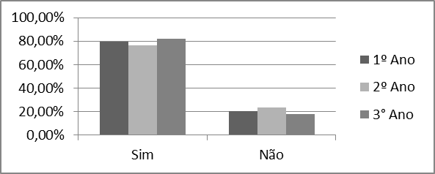
Figura 1. Importância do Urubu para o ser humano.
Fonte: Pesquisa Direta 2015.

Com relação à Figura 2, sobre a função deste animal para a natureza, percebeu-se com as respostas a esta indagação que um pouco mais de 30% dos alunos não reconhecem a função do Urubu na natureza, enquanto os demais alegam conhecer o papel do mesmo no meio ambiente. Este fato revela a necessidade de realizar um trabalho sobre esta espécie nas escolas atingindo o grupo que está vinculado a conhecimentos científicos, portanto, os alunos do ensino fundamental de outras instituições e médio desta instituição para que os mesmos percebam a necessidade de entender a dinâmica dos ecossistemas a partir das espécies que são encontradas neste ambiente, e, não apenas o que se descreve em livros didáticos produzidos a partir de outras realidades descontextualizadas.

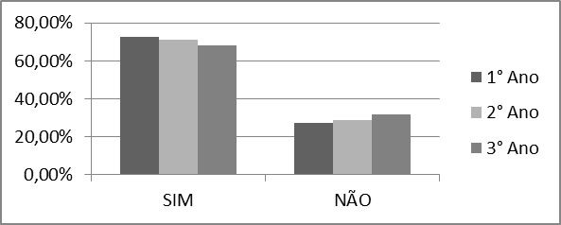
Figura 2. Função do Urubu na natureza.
Fonte: Pesquisa Direta 2015.

Quanto à terceira pergunta intitulada “Você acha que este animal é importante para a natureza?”, nota-se com as descrições apresentadas na Figura 3, que este animal é conhecido pela maioria dos alunos. O fato da presença deste ser bastante comum na cidade de Codó- MA, facilita aos alunos que o observam e associam os hábitos do Urubu com os benefícios que ele proporciona a natureza.

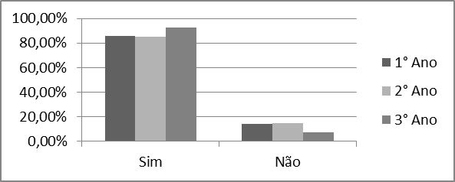
Figura 3. Importância do Urubu para a natureza.
Fonte: Pesquisa Direta 2015.

Ao analisar a Figura 4, conclui-se que os alunos constantemente observam esta ave na cidade de Codó- MA e com relação à frequência com que ele é visto, a minoria dos alunos entrevistados não sabem o benefício proporcionado pelo Urubu.

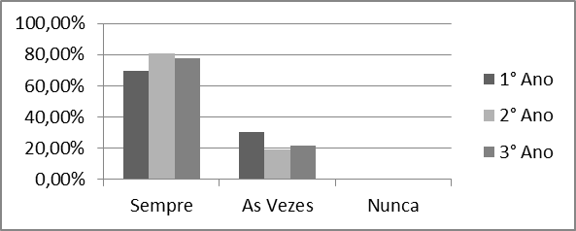
Figura 4. Frequência em que o Urubu-de-Cabeça Preta é observado.
Fonte: Pesquisa Direta 2015.

Quando questionados sobre este animal estar relacionado somente a lixões, a maioria dos entrevistados afirmou que são aves que não são limitadas somente a esse tipo de ambiente, podendo viver em outros locais e até mesmo alimentar-se de outras formas (Figura 5). Segundo Houston (1994), Sick (1997) e Ferguson-Lees & Christie (2001), o Urubu-de-cabeça preta é mais comumente encontrado em áreas não florestadas, frequentemente associadas a áreas urbanas, onde se beneficiam de dejetos, lixões e aterros sanitários.

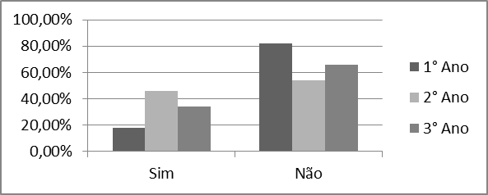
Figura 5. Urubu e sua relação com lixões.
Fonte: Pesquisa Direta 2015.
Pode-se observar na Figura 6 abaixo que quase 80% dos alunos entrevistados reconhecem o motivo desse animal ser visto frequentemente nas proximidades do IFMA. Isso ocorre devido a vários fatores, dentre eles, à localização do lixão da cidade está a cerca de 3 km das instalações da instituição e o acesso para este ser o mesmo utilizado pelos transportes escolares do Campus.

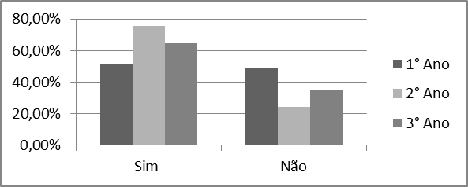
Figura 6. Presença do Urubu próximo ao IFMA-Campus Codó.
Fonte: Pesquisa Direta 2015.

Avaliando as respostas obtidas com o questionamento sobre a relevância do Urubu para a população, percebe-se que boa parte dos entrevistados concorda com a iniciativa no que diz respeito a uma conscientização sobre a importância que o Urubu possui para a manutenção e equilíbrio dos ecossistemas enfatizando o papel que ele possui na cadeia trófica.
Em se tratando dos cursos técnicos do IFMA-Campus Codó, a segunda parte dos gráficos da pesquisa realizada, compreende a análise da comparação das respostas entre os mesmos totalizando sete gráficos. Observando que de acordo com a especificidade de cada curso o nível de conhecimento sobre o assunto abordado é diversificado.
A Figura 7 mostra que os alunos do curso de Meio Ambiente estão bem mais conscientes em relação ao Urubu, onde 88,60% deles afirmam saber a importância desse animal.

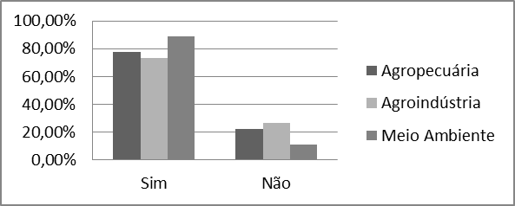
Figura 7. Importância do Urubu para o ser humano.
Fonte: Pesquisa Direta 2015.

Comparando as respostas obtidas Figura 8, é possível observar que o conhecimento sobre o tema é variado de acordo com a área de cada curso. Porém, dos três cursos, boa parte dos alunos que foram entrevistados dizem saber o papel que o animal citado exerce.

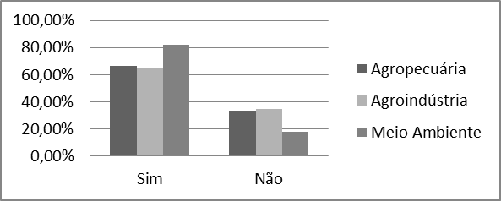
Figura 8. Função do Urubu na natureza.
Fonte: Pesquisa Direta 2015.

Em se tratando da importância do Urubu para a natureza, a Figura 9 mostra que 85,30% dos alunos do curso de Agropecuária conseguem ver a relevância do urubu na natureza e 90% dos alunos do curso de Meio Ambiente portanto a maioria admite que este e essencial para o equilíbrio dos ecossistemas .

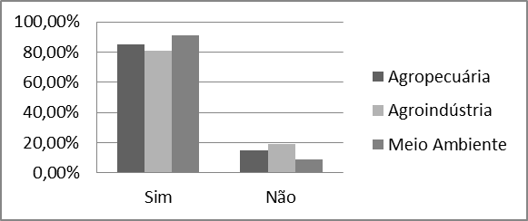
Figura 9. Importância para a natureza.
Fonte: Pesquisa Direta 2015.

Analisando as respostas presentes Figura 10, todos os alunos entrevistados observam o Urubu na cidade de Codó- MA. Porém a maioria destes veem com mais frequência nos ambientes como é demonstrado o gráfico.

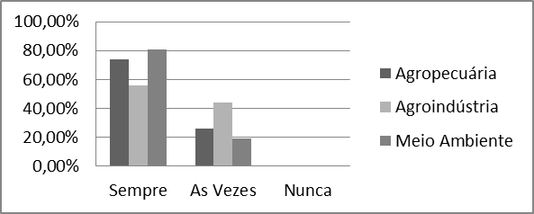
Figura 10. Frequência em que o Urubu-de-cabeça preta é observado na cidade de Codó-MA.
Fonte: Pesquisa Direta 2015.
A Figura 11 mostra que, em maioria, os alunos entrevistados não associam este animal apenas a lixões, que apesar dos seus hábitos alimentares e da predominância desses animais nesse tipo ambiente, percebe-se que os alunos têm uma noção de que essas espécies necrófagas exercem suas atividades alimentares em outros locais.

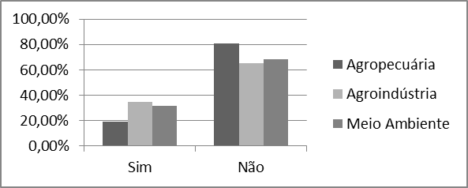
Figura 11. Se este animal está relacionado somente a ambiente de lixões.
Fonte: Pesquisa Direta 2015.

Como mostra a Figura 12, conclui-se que a maioria dos alunos dos três cursos é a favor de uma sensibilização da sociedade sobre essa espécie, apresentando os possíveis benefícios que o Urubu favorece tanto para o homem quanto para o meio ambiente. É importante ressaltar que os alunos do curso de Agropecuária, em sua maioria, apoiam esse tipo de movimento mais do que os do curso de Meio Ambiente.

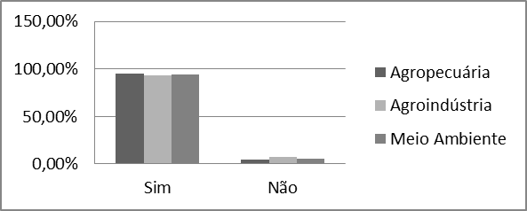
Figura 12. Conscientização da população sobre a relevância deste animal.
Fonte: Pesquisa Direta 2015.

Quanto a definição desta espécie, com base nas três perguntas subjetivas presentes no questionário, a maioria dos alunos relacionou a mesma de acordo com o ambiente que é vista comumente, ao associa-lo a palavras como “Nojento”, “Carniceiro”, “Fedorento”, “Gari”. Todavia, alguns dos entrevistados usaram outros termos sem caráter ofensivo como “Decompositor”, “Limpador”, “Importante”.
Em relação à questão do preconceito a esta espécie, foi relatado durante a pesquisa entre os alunos que sua cor e seus hábitos é o principal motivo pelo qual o urubu é mal visto pela sociedade. Analisando as respostas, por mais que os entrevistados soubessem da importância que este animal pode proporcionar para manter o equilíbrio do ecossistema, a maioria desvaloriza a existência e a função desta ave por conta dos seus hábitos.
A espécie possui importância para a natureza com base nos estudos de Helmut Sick (1997) e Houston (1994). No entanto, para o grupo pesquisado em Codó-MA esse fato não é valorizado por uma parte significava dos entrevistados, apesar do mesmo, ser perceptível neste ambiente.

Conclusões
Após a análise das respostas encontradas nos questionários, chegou-se à conclusão que a maioria dos estudantes do IFMA-Campus Codó sabem da importância do urubu para a natureza, em especial o urubu-de-cabeça preta, por essa espécie ser mais presente na região, porém os alunos não tem o conhecimento que o mesmo proporciona para os seres humanos.
Tendo em vista que este animal é frequentemente observado na cidade de Codó e conhecido por toda a população devido aos seus hábitos e da forma como eles vivem, estes são frequentemente repudiados pela sociedade, recebendo apelidos pejorativos por sua cor e por conta de sua alimentação e sendo ignorados além de esquecidos quanto aos benefícios que podem trazer para o meio ambiente e população.

Referências Bibliográficas
DEVAULT, T.L, RHODES, O.E; J.A 2003. Mini-review: Scavenging by vertebrates: behavional, ecological, and evolutionary perspectives on an importante energy trnsfer pathway in terrestrial ecosystems. Oikos. 102: 225-234.
RUXTON, GD & HOUSTON D.C. 2004. Obligate scavengers must be soaring fiers. Journal of Theoretical Biology. 228: 431-436
HOUSTON, D.C. 1986. Scavenging efficiency of Turkey vultures in Tropical forests. The Condor. 86:318-323.
MCSHEA, W.J, REESE, E.G.,Small, T.W, P.J. 2000. Na experimente on the ability of free-ranging turkey vultures (cathartes aura) to locate carrion by chemical cues. Chemoecology. 10: 49-50.
WILTON, M.L. 1986. Scavenging and its possible effects upon predation: a selective review of literature. Akes. 22: 155-180.
GILL, F. B. 1995. Ornithology. 3° edição ed. New York: Freeman and Company, 766p.
BETRAM, C.C.R. 1070. Serengueti predatos and their social systems. In Sinclair, A.R.E. Northon-Griffiths, M. (Eds.) Serengueti: Dynamics of na Ecosystem. Univesity Press, Chicago, pp.221-245.
HOUSTON, D.C. 1979. Vultures. In Sinclair, A.R.E, Norton-Griffiths, M(Eds), Serengeti-Dynamics of an Ecosystem Cambridg University Press, Cambridge, pp. 263-286.
HOUSTON, D.C.1994. Family Cathartidae (New World vultures) In:del Hoyo, J.; Elliot, A.;Sargatal, J. (eds.) Handbook of the birds of the world. v. 2.New World vultures to Guineafowl. P. 24-41. Barcelona, Lynx Edicions.
SICK, H. 1997. Ornitologia Brasileira. Rio de Janeiro , Ed. Nova fronteira, 862 p.
Ferguson-Lees, J.; Christie, D. A. 2001. Raptors of the world. Boston, Houghton Mifflin company, 992 p.
PACIEVITCH. T. Urubu. Disponível em: < http://www.infoescola.com/aves/urubu/>. Acesso em: 13 de Agosto de 2014.
Willian Meng. Aves de Rapina Brasil. Disponível em: <http://www.avesderapinabrasil.com/coragyps_atratus.htm> Acesso em: 18 Setembro de 2014.
ARAGUAIA. M. A importancia dos dentritívoros e decompositores. Disponível em:<http://educador.brasilescola.com/estrategias-ensino/a-importancia-dos-detritivoros-decompositores.htm> Acesso em: 15 de outubro de 2014.

